作业1：
作业要求：针对工厂设计模式中的工厂函数进行优化，使在creator类中工厂函数FactoryMethod()返回一个产品类Proudct对象，并且在以后的产品类的功能变化过程中，不需要再修改creator类中工厂函数FactoryMethod()，即在creator类中工厂函数FactoryMethod()中返回需要的产品类Proudct对象，只与需要哪个产品类对象可以在工厂函数中进行查找，然后返回。

作业结果提交要求：手写，拍照，将照片附在此文档中，提交到BB课堂。

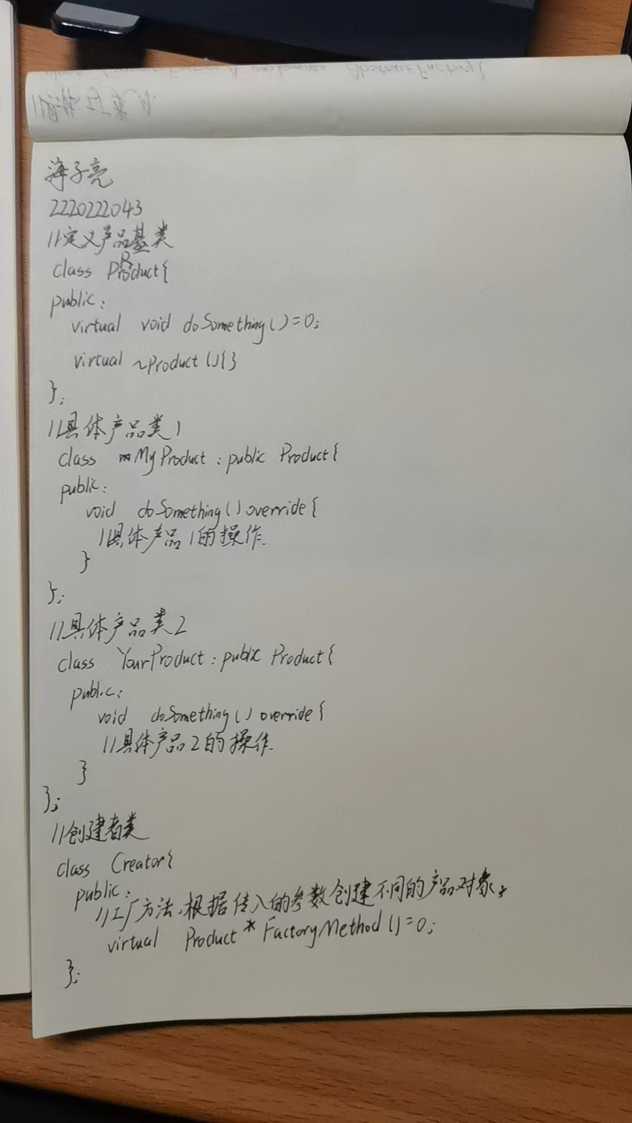
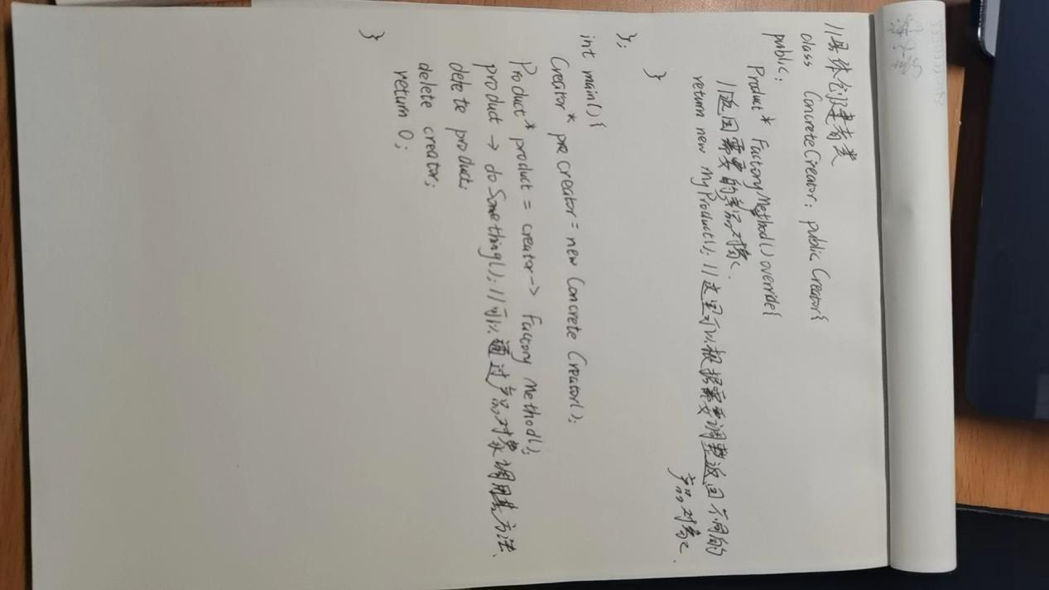

// 定义产品基类
class Product {
public:
virtual void doSomething() = 0;
virtual ~Product() {}
};

// 具体产品类1
class MyProduct : public Product {
public:
void doSomething() override {
// 具体产品1的操作
}
};

// 具体产品类2
class YourProduct : public Product {
public:
void doSomething() override {
// 具体产品2的操作
}
};

// 创建者类
class Creator {
public:
// 工厂方法，根据传入的参数创建不同的产品对象
virtual Product* FactoryMethod() = 0;
};

// 具体创建者类
class ConcreteCreator : public Creator {
public:
Product* FactoryMethod() override {
// 返回需要的产品对象
return new MyProduct(); // 这里可以根据需要调整返回不同的产品对象
}
};

int main() {
Creator* creator = new ConcreteCreator();
Product* product = creator->FactoryMethod();
product->doSomething(); // 可以通过产品对象调用其方法
delete product;
delete creator;
return 0;
}

